Works – 1 – Trueman

Trueman
2011
Video
6’15”

Trueman è una video-opera di Maria Cristina Finucci. L’artista mostra alcune sequenze di un noto film per il quale ha elaborato un protocollo di comprensione alternativo dove le immagini sono private di una delle tre dimensioni spaziali e dove risulta alterato anche il supporto sonoro.
Finucci usa con disinvoltura il materiale filmico prodotto da altri assoggettandolo alle proprie intenzioni: lo riduce in unità minime con le quali forma delle nuove frasi che combina assieme come fossero accordi musicali; come versi in una poesia in cui le ripetizioni hanno la stessa funzione della metrica.
In continuità con il discorso iniziato nel 2010 con la precedente mostra personale al Lu.C.C.A. Museum dal titolo Paradigmi, nel video Trueman l’artista prosegue con il linguaggio della video-arte esplorando i processi mentali che l’uomo utilizza per decodificare gli stimoli sensoriali e ne sottolinea i limiti.
Nella sua ultima opera, come nelle precedenti, Finucci lavora per grandi contrasti: parte da un ragionamento lucido e razionale e, attraverso le immagini in movimento suggestive e coinvolgenti, arriva a toccare le corde recondite della percezione proiettando lo spettatore verso stati d’animo inesplorati.
Il contatto con questi squarci di realtà superiori porta a ragionare sull’inadeguatezza della mente umana e della logica nel confronto con i grandi misteri dell’universo. Le parole del teorico dell’iperspazio a cui Finucci si è ispirata, Charles H.Hinton (1853-1907), nel suo Many Dimensions (1885), indicano il senso attraverso cui lo spazio debba essere conosciuto: con il cuore e non col cervello.
------------------------------------------------------------------------------------------------------------------
Trueman is a video of MCF.. The artist shows some parts of the well known film for which she has elaborated a new protocol of comprehension where the images are lacking one of the three spatial dimensions and the sound track has also been manipulated.
Finucci uses film material and has manipulated it to her own necessities. She breaks it into small units that uses in order to form phrases, or to modulating as musical chords as if they were verses where repetition works as meter in a poem.
Following up on a work begun in 2010 in her solo show at the LUCCA MUSEUM which was called Paradigmi, in Trueman, Finucci carries on exploring –and pointing out the limits of mental processes that man uses in order to decode his sensory stimuli.
In this last work of hers, Finucci operates with contrasts: the more her starting point is rational and clear, the more her moving and sensory images lead us towards unexplored depths.
We find ourselves facing the mysteries of the universe and viewing of higher realities. The words of the hyperspace philosopher, Charles H. Hinton- that has been a source of inspiration for Finucci- in his Many Dimensions clarifies the way to aknowledge space : through the heart and not the brain.

Untitled_1
2011
Print on Dibond 3 mm
112 x 200 cm
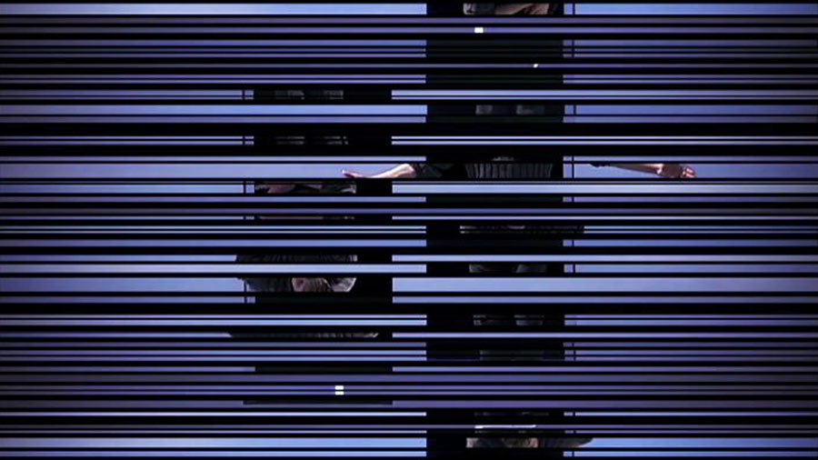

Untitled_2
2011
Print on Dibond 3 mm
150 x 265 cm
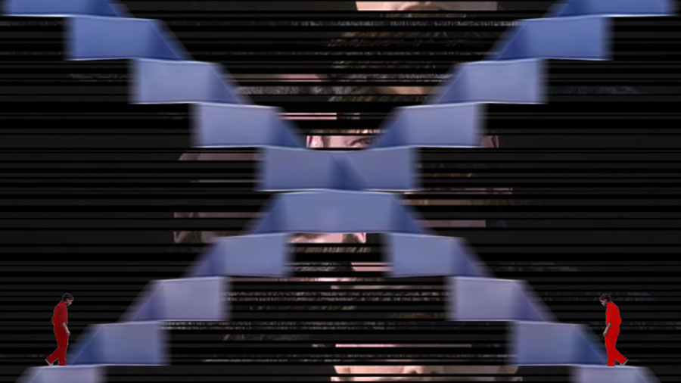

Untitled_3
2011
Print on Dibond 3 mm
112 x 200 cm
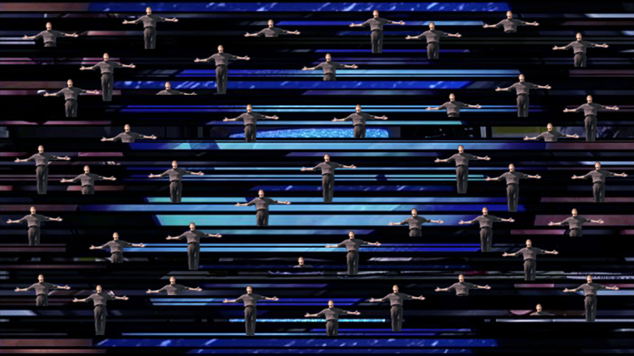

Untitled_4
2011
Print on Dibond 3 mm
112 x 200 cm
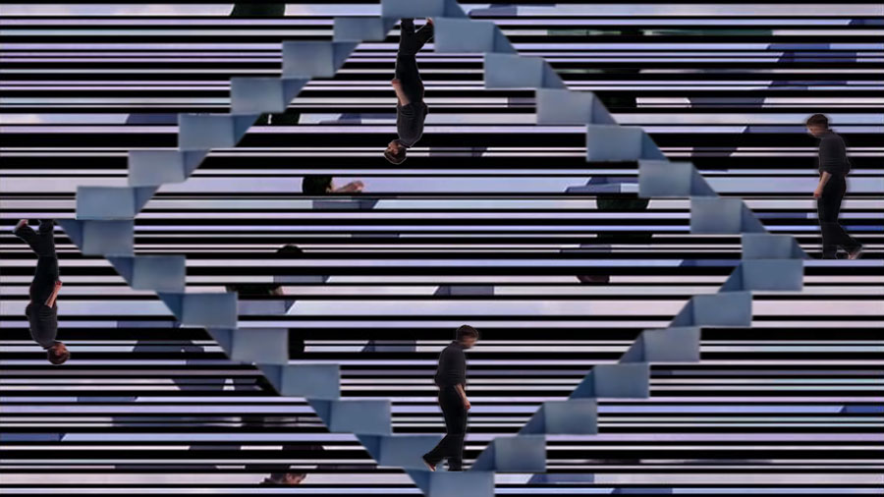

Untitle_5
2011
Print on Dibond 3 mm
70 x 125 cm
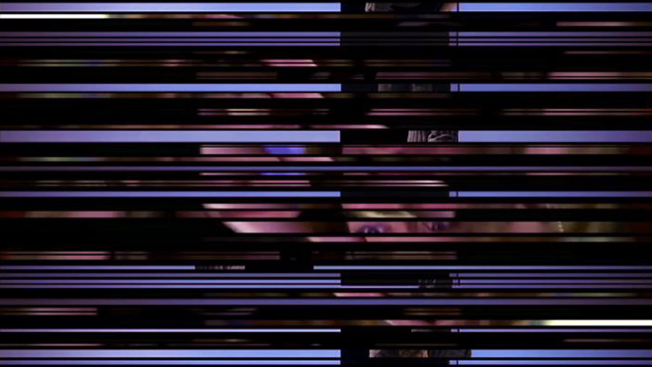

Untitled_6
2011
Print on Dibond 3 mm
70 x 125 cm
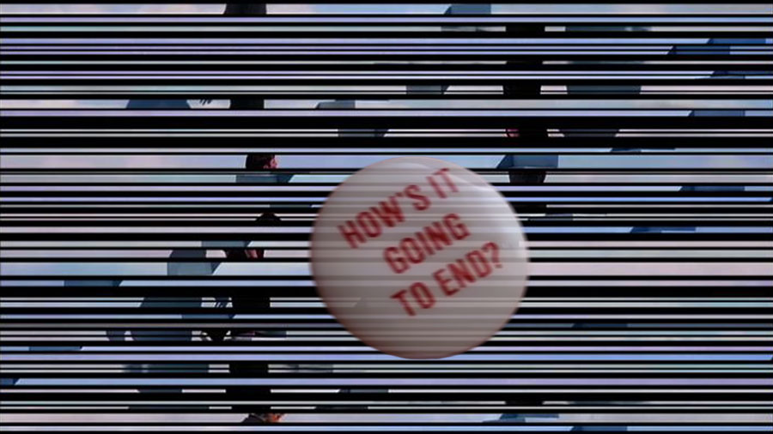

Occhi
2011
Print on Dibond 3 mm
70 x 125 cm
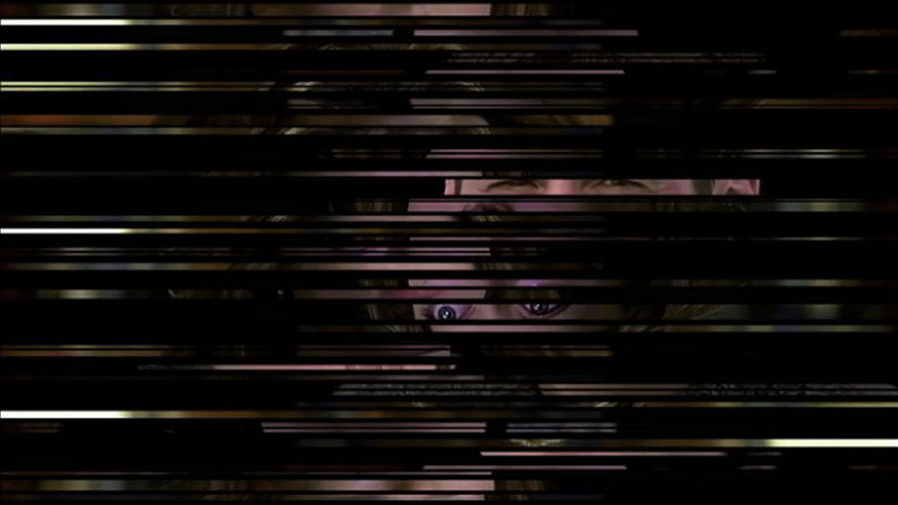

Untitled_8
2011
Print on Dibond 3 mm
70 x 125 cm
